Quesadillas med sötpotatis

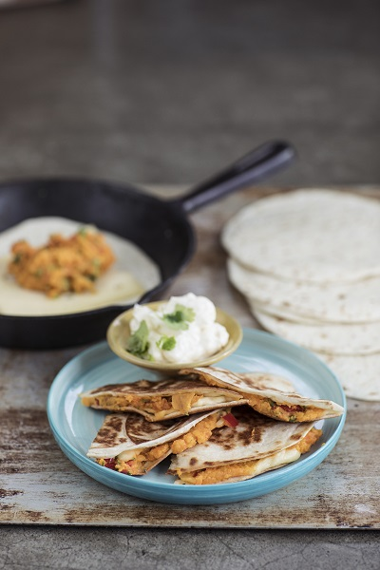

Ingredienser till 4 portioner:
- 4 medelstora sötpotatisar från USA
- 2 tsk salt till kokvattnet
- 1 röd chili
- 1 kruka koriander
- 8 minitortillas
- 8 skivor cheddarost

Gör så här:
- Skala sötpotatisen och skär dem i jämnstora bitar. Koka i lättsaltat vatten tills de är mjuka rakt igenom. Häll av vattnet.

- Mosa sötpotatisarna med en potatisstöt eller stavmixer. Blanda ner finhackad chili och koriander. Smaka av med salt.

- Bred ut moset på ett av tortillabröden, hyvla ost över och lägg på det andra tortillabrödet.

- Stek tortillan på båda sidorna i en stekpanna utan matfett. Stek tills osten har smält och tortillan fått fin färg.

- Klipp i snibbar och servera som fingermat.

